**گزارش پروژه**

**نام و نام خانوادگی: امیرحسین عالیان**

**شماره دانشجویی:**

بخش اول (توزیع های یکنواخت و گوسی):

کد های هر توزیع، در فایل های جداگانه به نام های uniform_dist و normal_dist نوشته شده اند ک به ترتیب برای توزیع یکنواخت و گوسی در نظر گرفته شده اند.

ساختار کلی کد های این دو فایل تقریبا یکسان است و تفاوت آنها در چند پارامتر خلاصه میشود، امکان نوشتن یک فایل برای بخش اول وجود داشت اما به قصد تفکیک و توضیح بهتر، دستورات هر توزیع در فایل جداگانه نوشته شد

توضیح خط به خط کد ها:



در خط اول و دوم، مشخصات فردی (نام، نام خانوادگی و شماره دانشجویی) در قالب "کامنت" قید شده است.

در زبان های برنامه نویسی وقتی نیاز باشد در کنار کد های نوشته شده توضیحاتی ارائه شود، این توضیحات را در قالب کامنت بیان می کنیم.

این خطوط در خروجی برنامه و فرآیند تفسیر و اجرا نادیده گرفته میشوند.

در متلب هر خطی که با علامت % شروع بشود به عنوان کامنت در نظر گرفته میشود.



در خط 6، پنجره خروجی در متلب را پاکسازی میکنیم تا خروجی اجرا های قبل با اجرای فعلی قاطی نشود و در خط 7 متغیر ها در اجراهای قبل را پاک میکنیم.



در خط 9، متغیری با نام N تعریف شده ک بیانگر تعداد نمونه ها از متغیر تصادفی است. (بر اساس فرض نوشته شده توسط استاد، مقدار N برابر 100000 در نظر گرفته شده است.)

در خط 11، تابع X تعریف شده ک تعداد N نمونه از متغیرتصادفی را تولید میکند.

در توزیع یکنواخت از تابع rand و در توزیع گوسی از تابع randn استفاده میکنیم. اگر پارامتر n را به این توابع بدهیم، یک ماتریس n*n برمیگرداند

اما در صورتی ک 2 یا چند پارامتر متفاوت به آن بدهیم، خروجی یک ماتریس در ابعاد متفاوت خواهد بود،

در این فایل یک ماتریس سطری 1*100000 ساخته میشود.

** جلوتر در مورد تفاوت rand و randn توضیح میدهیم.



در خط 15، یک شئ از کلاس makedist با نام pd میسازیم.

در پارامتر اول این کلاس باید نوع توزیع را مشخص کرد، در بخش help نرم افزار متلب، توزیع های پشتیبانی شده قید شده است برخی از آنها:

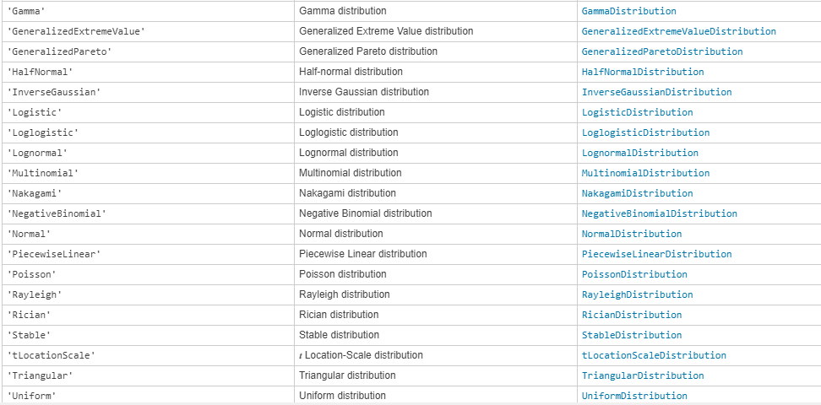

در اینجا ما با Uniform به منظور توزیع یکنواخت و با Normal به منظور توزیع گوسی سر و کار داریم.

در توزیع یکنواخت فقط پارامتر اول (اسم توزیع) را می دهیم و نیازی به مشخص کردن کران بالا و پایین نیست و مقدار دیفالت در این مورد درست است.

در توزیع گوسی یا همان نرمال، علاوه بر پارامتر اول، مقدار mu و sigma را نیز باید مشخص کنیم. (این مقادیر در خط 13 و 14 فایل توزیع گوسی، به همین نام ها ذخیره شده اند.)

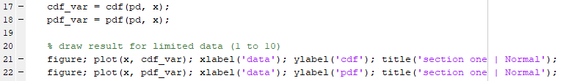

در خطوط 17 و 18، pdf و cdf متغیر تصادفی X، بر اساس نحوه توزیع آن محاسبه و در متغیر هایی به نام pdf_var و cdf_var ذخیره میشوند.

برای این محاسبه از توابع pdf و cdf متلب استفاده میکنیم.

در خطوط 21 و 22، مقادیر بدست آمده را با استفاده از دستور plot رسم میکنیم. سعی شده برای محور های x , y اسامی مناسب اختیار شود.

نکته1: به دلیل تعدد ابزار و دستور در نرم افزار متلب، برای رسم و نمایش این مقدایر روش های مختلفی وجود داشت و دستور plot صرفا یکی از دستورات قابل استفاده است

نکته2: در اجرا های اولیه، فقط شکل pdf رسم میشد و cdf نمایش داده نمیشد، پس از بررسی و آزمایش خطا مشخص شد که در هنگام رسم، شکل ها روی هم می افتادند و در این مواقع فقط آخرین شکل قابل مشاهده بود، بنابراین از دستور figure; در ابتدای خطوط استفاده شد که منجر تفکیک شکل cdf از pdf و رسم آن در پنجره جداگانه شد.